Fakultet elektrotehnike i računarstva
Preddiplomski studij Računarstvo
Akademska godina 2008./2009.

Komunikacijske mreže

Student: Ime Prezime (matični broj)
Nastavnik:

3. domaća zadaća – TCP propusnost

Vaš je zadatak provesti mjerenja TCP propusnosti u različitim uvjetima propagacijskog kašnjenja i gubitaka paketa uzrokovanih pogreškama na prijenosnom mediju. U simulatoru IMUNES konstruirajte mrežu s dva direktno povezana računala. U izborniku „View“ odaberite opciju „Show All“ kako bi sve postavke čvorova i veza bile prikazane na radnoj površini. Na jednom od čvorova potrebno je pokrenuti program netserver. Mjerenja TCP propusnosti provode se pozivanjem naredbe netperf –H remote_IP na drugom čvoru, gdje je remote_IP IPv4 adresa čvora na kojem je pokrenut program netserver. Sva mjerenja se provode uz istu zadanu propusnost prijenosnog medija između dva čvora, koju treba podesiti na vrijednost u Mbit/s prema zadnjem paru znamenki matičnog broja, npr. za m/b 0036402894 propusnost medija treba podesiti na 94 Mbit/s. Ako bi tako određena propusnost bila manja od 10 Mbit/s potrebno ju je uvećati za 10Mbit/s. Mjerenja iz serije A provode se bez propagacijskog kašnjenja. U mjerenjima iz serije B propagacijsko kašnjenje Tp potrebno je postaviti na vrijednost u ms prema predzadnjem paru znamenki matičnog broja, npr. za m/b 0036402894 propagacijsko kašnjenje treba podesiti na 28 ms. Ako bi tako određeno kašnjenje bilo manje od 10 ms potrebno ga je uvećati za 10 ms. U seriji C treba koristiti propagacijsko kašnjenje iz serije B uvećano za 100 ms. Postavke vjerojatnosti pogreške pri prijenosu bita (bit error rate – BER) potrebno je podesiti obrnuto proporcionalno vrijednostima zadanim u tablici, npr. za BER = 1E-5 u odgovarajućem polju u grafičkom sučelju potrebno je upisati broj 100000.

Za svaku tablicom predviđenu kombinaciju vrijednosti propagacijskog kašnjenja i vjerojatnosti pogreške u prijenosu bita potrebno je izvršiti tri mjerenja korisne TCP propusnosti G (goodput) i rezultate upisati u predviđena polja u tablici (G1 – G3). Tablični kalkulator će automatski izračunati srednju vrijednost Gavg i standardnu devijaciju Gstdev izraženu u postocima srednje vrijednosti za svaki redak u tablici.

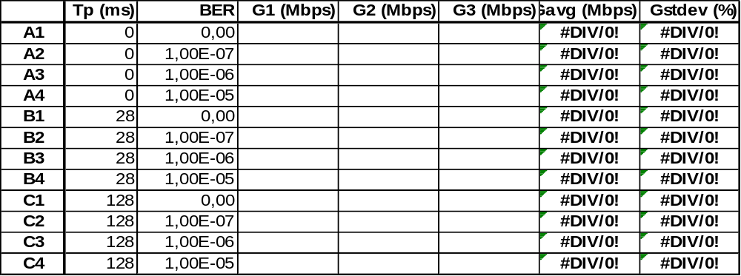

Napomene (važno): zbog problema u vremenskoj sinkronizaciji između fizičkog računala i VMWare okruženja potrebno je prije početka i za vrijeme mjerenja osigurati stalno opterećenje procesora unutar VMWare okruženja, što se može postići pokretanjem naredbe cp /dev/zero /dev/null u jednom od prozora. Prilikom promjena postavki propagacijskog kašnjenja i vjerojatnosti pogrešaka nije potrebno zaustavljati i ponovo pokretati eksperiment – promjene se primjenjuju odmah!

Riješenu zadaću pretvorite u PDF format i predajte najkasnije do 23. studenog 2008., u 20.00 sati. Zadaća se predaje putem sustava Moodle. Dokument koji se predaje treba imenovati na sljedeći način: KM-2008_dz3_ImePrezime.pdf. Prilikom predaje obavezno odabrati grupu onog nastavnika kod kojeg slušate predavanja.

